Федеральное государственное образовательное учреждение
высшего профессионального образования
САНКТ-ПЕТЕРБУРГСКИЙ ГОСУДАРСТВЕННЫЙ УНИВЕРСИТЕТ
ФАКУЛЬТЕТ ИСКУССТВ
Направление 54.03.04 «Реставрация»
ОТЗЫВ РУКОВОДИТЕЛЯ НА ВКР
Бай Юйтин. «РЕСТАВРАЦИЯ СТОЛА С РЕЗНЫМИ ФИГУРАМИ ДРАКОНОВ. ДИНАСТИЯ ЦИН»

При выполнении работ по реставрации и консервации стола периода Цинь Юйтин проявила удивительную целеустремленность и способность в решении довольно сложных и порой неожиданных задач. Перечисленные выше качества позволили ей изучив технологические и художественные особенности в изготовлении столов этого типа справиться с проблемов частичного сохранения подлинных деталей и отделок. Раскрыть красоту и своеобразие этого типа мебели. Следует отметить высокую степень самостоятельности в разаботке методики и ее реализации в ходе выполненя выпусной квалификационной работы. Предмет был в аварийном состоянии: шиповые соединения расшатаны, по всей поверхности царапины, выбоины, утраты фрагментов резьбы; вся поверхность была сильно загрязнена и многократно покрыта наслоившимися лаками, Все это привело к нарушению конструктивной прочности и потери экспозиционного вида предмета.
В результате проведенных работ была укреплена конструкция; поверхность расчищена от загрязнений и грубых тонировок. Восполнены крупные утраты резьбы
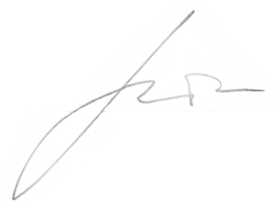
Работа проведена в соответствии с нормами и правилами научной (музейной) реставрации, а поставленная задача решена в полном объеме.

Кандидат искусствоведения,
Доцент кафедры реставрации Факультета искусств СПбГУ Торбик В.С.

